27 октября 2020 г. в МБДОУ «Колокольчик» с.Лесновка в соответствии с годовым планом воспитательно-образовательной работы на 2020/2021 год, а также в рамках повышения уровня профессионального мастерства педагогов состоялся семинар-практикум по теме: «Современные методы, инновационные технологии в коррекционно – развивающей работе учителя – логопеда», для воспитателей групп ДОУ, и специалистов, работающих с детьми дошкольного возраста.
Цель семинара: знакомить педагогов с современными методами, инновационными технологиями, используемыми учителем – логопедом в коррекционно – развивающей работе.
Задачи:
- Дать понятие о логопедических методах и их необходимости в работе учителя – логопеда.
- Знакомить педагогов с современными методами и особенностями их использования в логопедической работе.
- Содействие укреплению связи педагогов МБДОУ с учителем – логопедом.

План проведения семинара – практикума.
№ п/п | Содержание | Ответственные | Время проведения
1 | Знакомство с участниками. | Муз.рук. Ярещенко С.Н. | 1-2мин
2 | Доклад с показом презентации на тему: «Современные методы, инновационные технологии в коррекционно – развивающей работе учителя – логопеда». | Учитель – логопед Данильченко И.И. | 20 -30 мин
3 | Упражнение на развитие чувства ритма «Музыкальные палочки» | Муз.рук. Ярещенко С.Н. | 3 мин.
4 | Практические упражнения | Учитель – логопед Данильченко И.И. | 15 мин.
5 | Доклад: «Использование логоритмики на музыкальных занятиях» с показом упражнений на координацию речи с движениями. | Муз. Рук. Ярещенко С.Н. | 20 мин.
6 | Рефлексия «Разноцветный цветок» | Учитель – логопед Данильченко И.И. | 3 мин.

Современные методы, инновационные технологии – это внедренные, новые, обладающие повышенной эффективностью методы и приемы, являющиеся конечным результатом интеллектуальной деятельности самого педагога.
Количество детей, имеющих различные нарушения речи, год от года увеличивается. И нет смысла говорить о важности логопедической работы в детском саду. Чистая по звукопроизношению, грамотная, правильная речь дошкольника – это, несомненно, залог успешного обучения в школе.
В современном мире в коррекционной работе с детьми, сейчас уже недостаточно использовать традиционные технологии. И поэтому именно так звучит тема сегодняшнего семинара.
Основными критериями необходимости внедрения инновационных технологий, является
· повышение эффективности образовательного процесса за счет их применения;
· скорейшее достижение максимально возможных успехов;
· оптимизация процесса коррекции;
· создание насыщенного, оздоровительного, гармонично-образовательного пространства для полноценного и общего развития детей.
Ребенок на занятии рисует, лепит или читает, отвечает на вопросы, но эта работа не затрагивает его мыслей, не вызывает интереса. Он пассивен. Конечно, что-то он усваивает, но пассивное восприятие и усвоение не могут быть опорой прочных знаний. Наиболее полно и точно воспринимается и запоминается ребенком то, что было ему интересно. Чтобы заинтересовать детей, сделать обучение осознанным, и нужны нестандартные подходы, индивидуальные программы развития, новые инновационные технологии.
На сегодняшний день инновационных методов воздействия известно достаточно много. Я бы хотела остановиться на некоторых из них, которые на мой взгляд, наиболее подходят в коррекционной работе с детьми имеющими диагноз ОНР (общего недоразвития речи), ЗПР (задержки психического развития), СДВГ (синдрома гиперактивности и нехватки внимания).
К этим методам относятся::
1. Информационные (компьютерные).
2. Биоэнергопластика или телесно ориентированная техника.
3. Арт-терапевтические технологии. Музыкотерапия.
4. Криотерапия, телесно-ориентированные техники.
5. Су-Джок терапия.

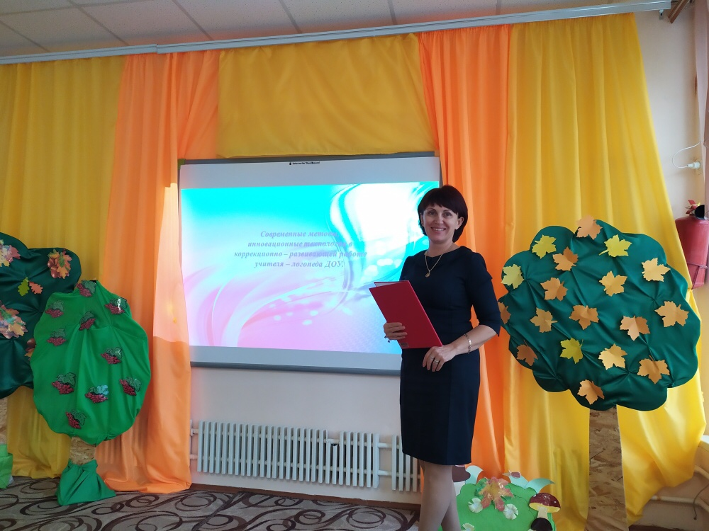
Первый метод:
- использование компьютерных средств, которые относятся к информационным технологиям - позволяет повысить интерес, мотивацию детей к занятиям, обеспечить незаметный для ребенка переход от игровой деятельности к учебной, дает возможность расширению сюжетного наполнения традиционной игровой деятельности. А за счет повышенного эмоционального тонуса, осуществляется более быстрый перевод изучаемого материала в долговременную память. Для педагога этот метод дает возможность быстрого создания собственного дидактического материала. (показ пособий)
Для достижении положительных результатов успешно применяюся компьютерные игры, интерактивные DVD фильмы и мультфильмы, игры-тренажеры, тематические презентации для детей. (слайд с фото)

Второй метод:
Биоэнергопластика или телесно ориентированная техника -это движение кистей рук с движениями органов артикуляционного аппарата. Цель этого метода – развитие координации движений, развитие мелкой и общей моторики В момент выполнения артикуляционного упражнения рука показывает, где и в каком положении находится язык, нижняя челюсть и губы. Такая гимнастика помогает длительно удерживать интерес ребёнка, помогает повысить мотивационную готовность детей, поддерживает положительный эмоциональный настрой ребёнка и педагога на протяжении всего занятия. (слайд с фото) упражнение с чистоговоркой «Шла Саша…» с показом.
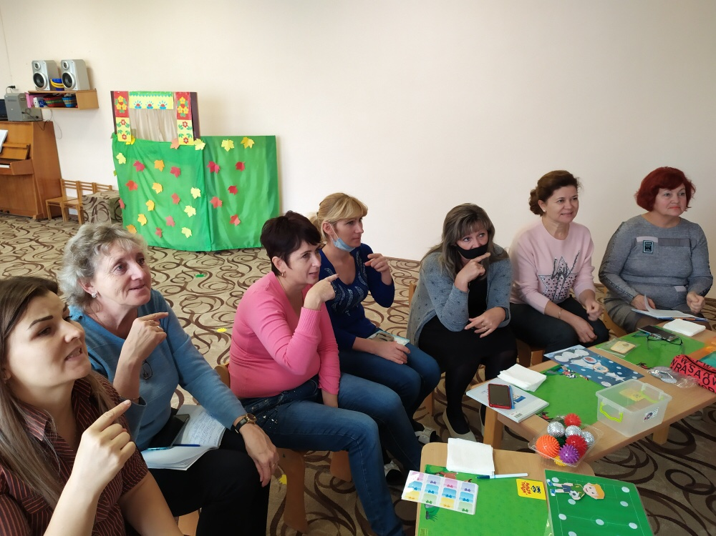
Третий метод:
Арт-терапевтические технологии.
К этому методу относятся: музыкотерапия – метод психотерапии, основанный на эмоциональном восприятии музыки;
Изотерапия (нетрадиционные методы рисования);
Кинезиотерапия (танцетерапия, телесноориентированная терапия;
Сказкотерапия и куклотерапия;
Аромотерапия и цветотерапия (хромотерапия);
Креативная игротерапия (песочная терапия).
Я хочу вам предложить рассмотреть некоторые из этих техник.
Музыкотерапии:
- прослушивание различных музыкальных произведений;
- пропевание специальных логопедических чистоговорок под музыкальное сопровождение. Слайд с логопедической пропевкой чистоговорок.
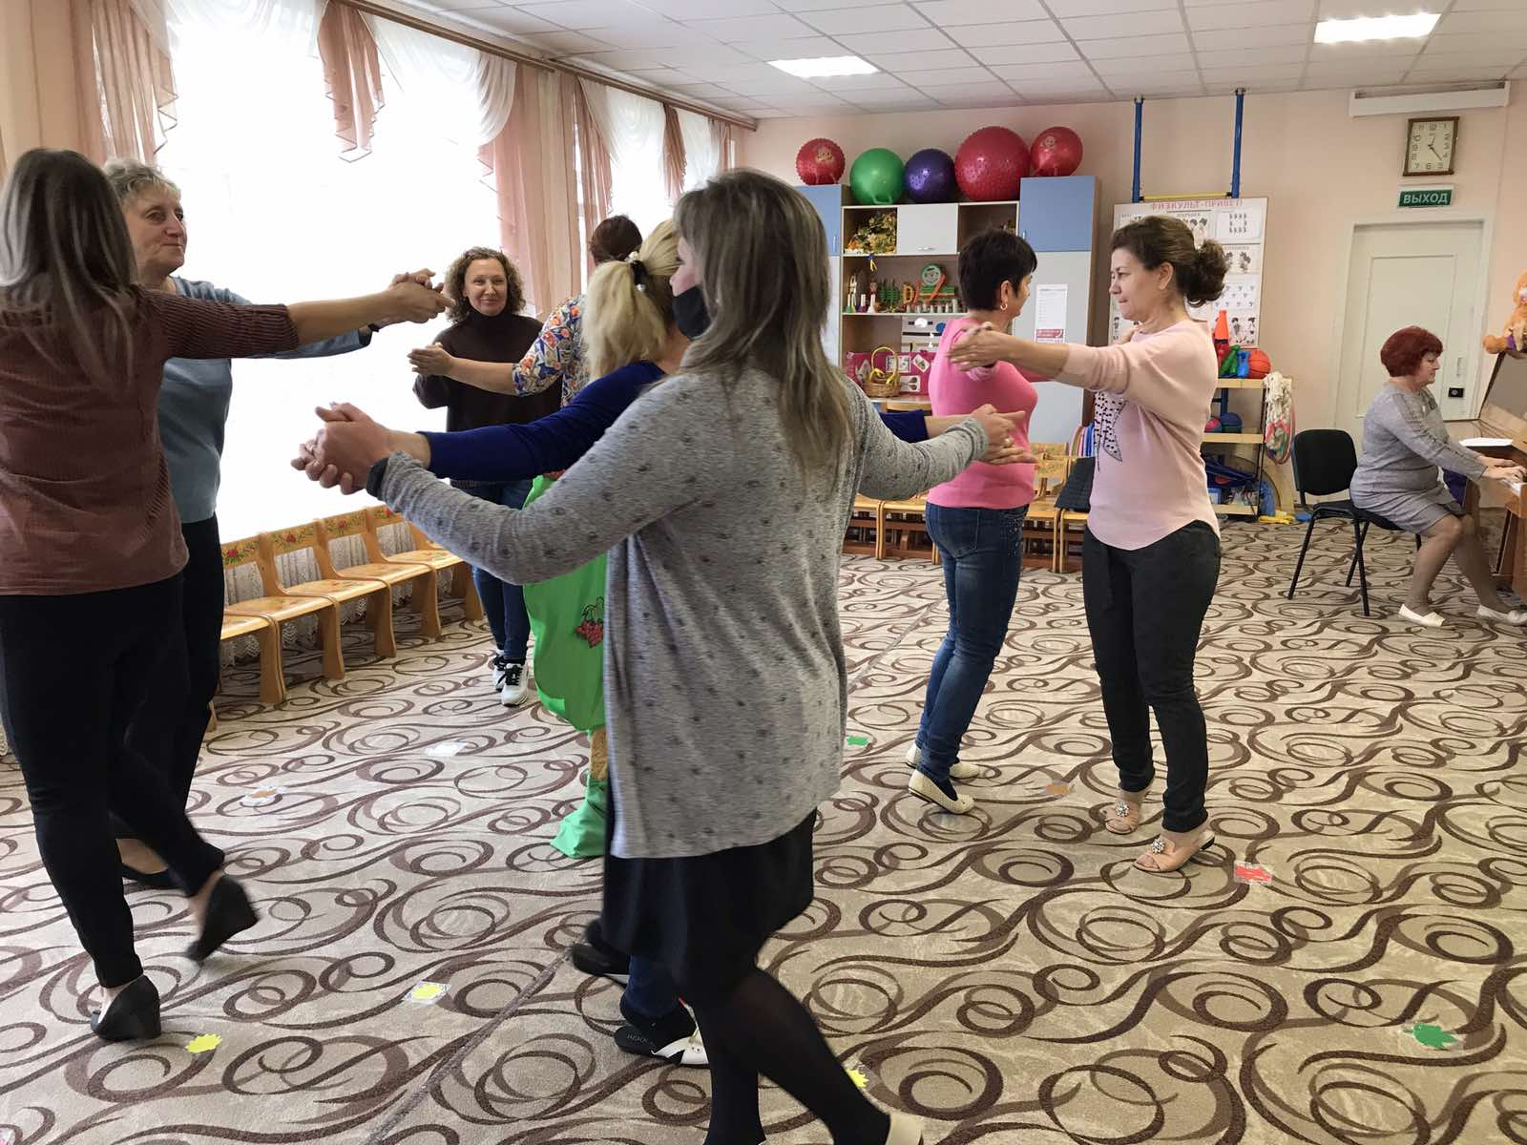

Креативная игротерапия (песочная терапия).
Игры с песком - это прекрасный посредник для установления контакта с ребенком. И если ребенок еще плохо говорит и не может рассказать взрослому о своих переживаниях, то в играх с песком все становится возможным. Проигрывая волнующую ситуацию с помощью маленьких фигурок, создавая картину из песка, ребенок освобождается от напряжения и беспокойства.
Через игры с песком решаются многие задачи, а главное идет развитие коммуникативных навыков, т.е. умение нормально общаться.
Все игры с использованием песка, делятся на три направления:
1. Обучающие игры- направлены на развитие тактильно-кинестетической чувствительности и мелкой моторики рук. А главное ребенок говорит о своих ощущениях, тем самым спонтанно развиваем его речь, словарный запас слов, развиваем восприятие различного темпа речи, развивается высота и сила голоса, работаем над дыханием, развиваем внимание и память, развиваем фонематический слух. Незаметно идет обучение чтению и письму.
2. Познавательные игры, с их помощью мы помогаем познавать многогранность нашего мира.
3. Проективные игры, с их помощью мы осуществляем психологическую диагностику, коррекцию и развитие речи.
Использование на занятиях - песочной терапии, несомненно, дает положительные результаты:
· у детей значительно возрастает интерес к логопедическим занятиям;
· дети чувствуют себя более успешными;
· на занятиях нет места монотонности и скуке.

Четвертый метод
Криотерапия - это методика при которой используют воздействие холодом («крио» – холод). Криотерапия или контрастная терапия – один из методов, позволяющих производить воздействие на кисти рук холода и тепла попеременно. При воздействии холодом в области контакта с кожей начинает активироваться рецепторный аппарат. На начальном этапе воздействия в коже и тканях сужаются сосуды. По прошествии времени стенки сосудистого русла расширяются, что повышает местный кровоток. Увеличение кровотока способствует стимуляции мелкой моторики.
Развивающаяся мелкая моторная деятельность кистей ребенка способствует активации областей мозга, отвечающих за речевые функции.
В речевом центре начинают образовываться новые нейронные связи, а также усиливается скорость проведения нервных импульсов по аксонам. Такие процессы приводят к улучшению речи, повышению качества произношения. У ребенка помимо речевой функции улучшается память, внимание, мышление, улучшается моторика рук. Методика помогает улучшить запоминание новой информации.
От холода происходит сокращение мышц, а от тепла – расслабление. Сократительная способность мелких мышц кисти возрастает. Движения пальцев рук начинают формироваться в большем объёме, улучается импульсация, в кору головного мозга подаются направленные сигналы, вследствие чего, лучше развивается двигательная зона. Всё это способствует совершенствованию более тонких движений кисти руки, ведёт к активизации мелкой моторики и, как следствие, улучшает процесс овладения графикой письма, а параллельно способствует развитию речи. В логопедических методиках для проведения терапии применяют лед. При воздействии холодом в области контакта с кожей (рук, ног) начинает активироваться рецепторный аппарат. На начальном этапе воздействия в коже и тканях сужаются сосуды. По прошествии времени стенки сосудистого русла расширяются, что повышает местный кровоток. Увеличение кровотока способствует стимуляции мелкой моторики (если контакт льда был с руками пациента). Развивающаяся мелкая моторная деятельность кистей ребенка способствует активации областей мозга, отвечающих за речевые функции. В речевом центре начинают образовываться новые нейронные связи, а также усиливается скорость проведения нервных импульсов по аксонам. Такие процессы приводят к улучшению речи, повышению качества произношения. У ребенка помимо речевой функции повышается память, внимание, мышление, улучшается моторика рук. Методика помогает улучшить запоминание новой информации.
Дошкольникам можно предложить такие игры как:
«Тает льдинка», «Ледяные фигурки»-выкладывать ледовые фигурки в трафареты, по форме; выстраивать цветные льдинки в цепочки по цветам.
При помощи льда можно выполнять массаж пальцев рук, он должен длиться от 7 до 20 секунд, после чего делают перерыв. Таких подходов делают 3-5 за процедуру, в зависимости от реакции ребенка на холод. Затем руки опускают в холодную воду или к грелке. Данная методика относится и к закаливанию. Она очень популярна среди логопедов.
Игра со льдом «Найди игрушку».
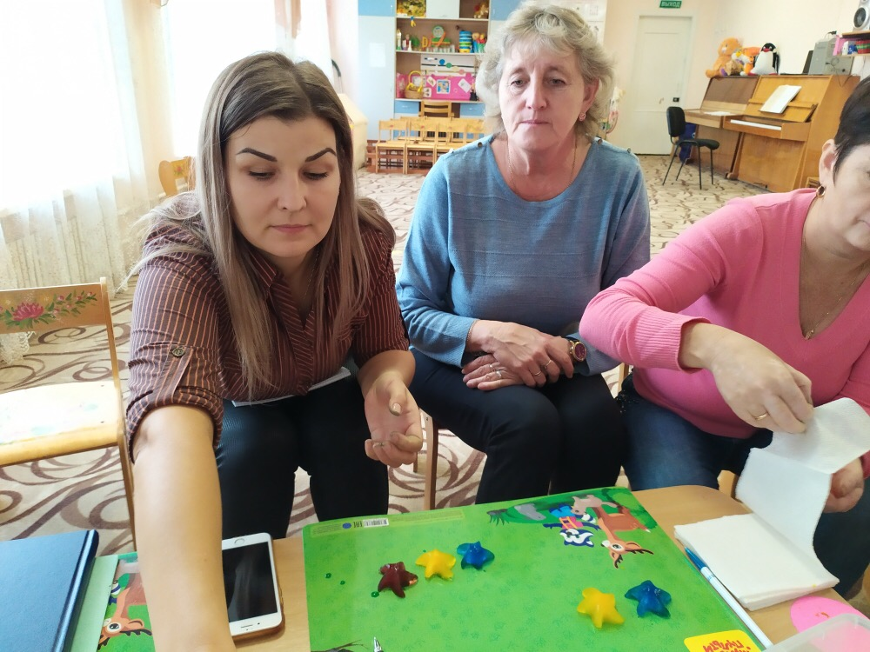
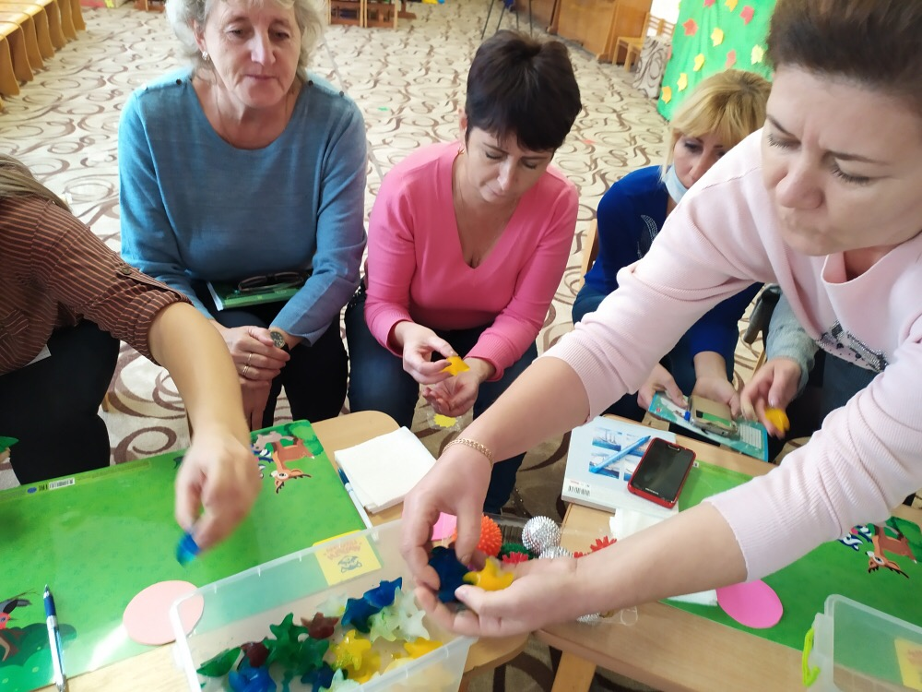

Пятый метод:
Су – джок терапия
Учеными-физиологами доказано, что тренировка пальцев через определенные зоны в коре головного мозга положительно влияет на подвижность органов артикуляции, от чего произношение ребенка становится более четким и правильным.
Как отмечает М. М. Кольцова, есть все основания рассматривать кисть руки как орган речи — такой же, как и артикуляционный аппарат. С этой точки зрения двигательную проекционную область кисти руки можно считать еще одной речевой зоной мозга.
Одной из нетрадиционных логопедических технологий является Су –Джок терапия («Су » – кисть, «Джок» – стопа). В коррекционно — логопедической работе приемы Су — Джок терапии я активно использую в качестве массажа при дизартрических расстройствах, для развития мелкой моторики пальцев рук, а также с целью общего укрепления организма. Ребристая игольчатая поверхность шарика воздействует на нервные окончания, улучшает приток крови и активизирует кровообращение. Массажный шарик ускоряет капиллярный кровоток, уменьшает венозный застой и повышает кожно-мышечный тонус. Массажные шипы на поверхности шарика воздействуют на биологически-активные зоны коры головного мозга, способствуют улучшению состояния всего организма. Массажный шарик положительно сказывается на развитии детей.
Таким образом, Су – Джок терапия является одним из эффективных приемов, обеспечивающих развитие познавательной, эмоционально-волевой сфер ребенка. Упражнения с массажными мячиками.

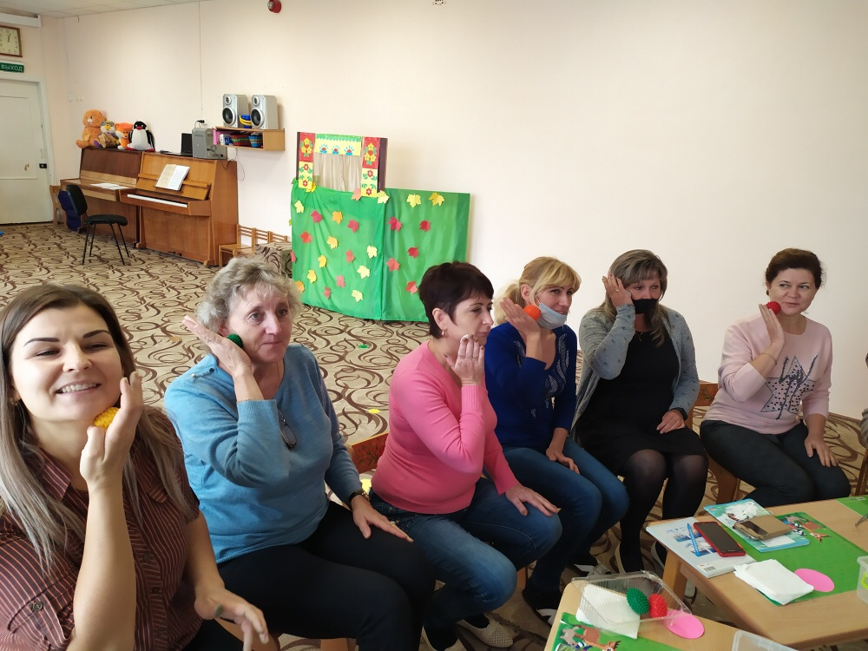

Шестой метод
Кинезиология или «гимнастика мозга» - развитие умственных способностей и физического здоровья через определенные упражнения.
Совершенствование интеллектуальных и мыслительных процессов необходимо начинать с развития движений пальцев и тела. Развивающая работа должна быть направлена от движений к мышлению, а не наоборот.
И вот тут на помощь к нам приходят кинезеологические упражнения или как еще называют «гимнастика мозга». Пальчиковые кинезиологические упражнения можно использовать для развития мышц руки и развития межполушарного взаимодействия коры головного мозга ребенка. Упражнения необходимо проводить ежедневно. С начало детям с раннего возраста учить выполнять пальчиковые игры от простого к сложному. Упр: «Кулак-ребро- ладонь»
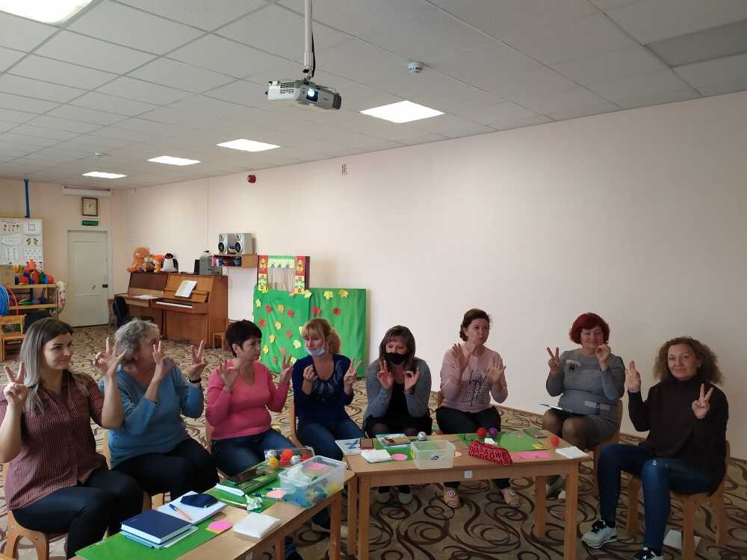

Таким образом, можно сделать вывод, что использование новых форм работы помогает организовать занятие интереснее и разнообразнее, превратить скучную работу в живую и творческую, поддержать заинтересованность детей на протяжении всего обучения, а также обеспечить быстроту запоминания, понимания, и усвоения программного материала в полном объеме.
Но нужно помнить, что современные, инновационные технологии, хороши не сами по себе, а лишь как дополнение к общепринятым, проверенным временем технологиям.
Подготовила и провела:
Учитель-логопед И.И.Данильченко

